Оглавление

1 | Введение. | 3
2 | Литературный обзор. | 4
2.1 | Соединения со структурой силленита. | 4
2.1.1 | Структура германата висмута. | 4
2.2 | Некоторые физические свойства силленитов. | 6
2.3 | Подготовка поверхности и выбор подложки к эпитаксии. | 13
2.3.1 | Требования к материалу подложки. | 13
2.3.2 | Подготовка поверхности подложки к эпитаксии. | 14
2.4 | Получение плёнок соединений со структурой силленита. | 15
2.5 | Возможность получения плёнок силленита на силлените. | 18
2.6 | Влияние легирования на свойства монокристаллов силленита. | 19
2.6.1 | Оптические свойства. | 19
2.7 | Выводы из литературного обзора | 22
3 | Экспериментальная часть. | 23
3.1 | Цели и задачи работы | 23
3.2 | Характеристики исходных веществ. | 23
3.3 | Выбор материала тигля. | 23
3.4 | Оборудование. | 24
3.5 | Изготовление подложек из монокристаллов Bi₁₂GeO₂₀ и подготовка поверхности подложек к эпитаксии. | 25
3.6 | Изготовление подложек из монокристаллов Bi₁₂GeO₂₀ и подготовка поверхности подложек к эпитаксии. | 26
3.7 | Нанесения эпитаксиального слоя. | 26
3.8 | Определение влияния температуры на толщину эпитаксиального слоя. | 27
3.9 | Выявление микроструктуры эпитаксиальных плёнок. | 30
3.10 | Результаты работы и выводы. | 33
4 | Экономическая часть . | 34
4.1 | Технико - экономическое обоснование проведения дипломной работы. | 34
4.1.1 | Оценка себестоимости лазерного элемента на основе монокристаллической пленки (по данным полученным в результате НИР ) | 35
4.1.2 | Лазерная установка на основе обьемных монокристаллов: | 38
4.1.3 | Лазерная установка на основе пленочных лазеров: | 38
4.2 | Расчет затрат на проведение научно-исследовательской работы. | 39
4.2.1 | Расчет затрат на реактивы, сырье, материалы. | 39
4.2.2 | Расчет энергетических затрат. | 39
4.2.3 | Расчет заработной платы. | 39
4.2.4 | Накладные расходы. | 40
4.2.5 | Расчет амортизационных отчислений. | 40
4.2.6 | Смета затрат на проведение исследования. | 41
5 | Охрана труда. | 42
5.1 | Введение | 42
5.1.1 | Характеристика применяемых реактивов и препаратов. | 42
5.1.2 | Категорирование лабораторного помещения | 43
5.1.3 | Классификация по ПУЭ. | 43
5.1.4 | Меры электробезопасности. | 43
5.1.5 | Производственная санитария. | 44
5.1.6 | Вентиляция. | 44
5.1.7 | Освещение. | 44
5.1.8 | Водоснабжение. | 45
5.1.9 | Режим личной безопасности. | 45
6 | Охрана окружающей среды от промышленных загрязнений. | 46
6.1 | ВВЕДЕНИЕ. | 46
6.2 | Экологическая характеристика темы работы. | 46
6.3 | Токсикологическая характеристика сырья, реагентов, промежуточных и конечных продуктов. | 47
6.4 | Переработка и обезвреживание твердых отходов. | 48
6.5 | Переработка и обезвреживание жидких отходов. | 48
6.6 | Укрупненная оценка экономического ущерба от загрязнения атмосферы . | 48
6.7 | Укрупненная оценка ущерба от загрязнения водоемов. | 50
6.8 | Выводы. | 51
7 | Cписок литературы. | 52
- Введение.

Современная оптоэлектроника решает задачи, связанные с исследованием процессов обработки, передачи, хранения, воспроизведения информации и конструированием соответствующих функциональных систем. К числу важнейших элементов таких систем относятся оптические модуляторы, дефлекторы, дисплеи, элементы долговременной и оперативной памяти и др.
В оптических информационных системах перечисленные процессы реализуются путём взаимодействия световых пучков со средой. Это взаимодействие осуществляется с помощью соответствующих материалов, обладающих свойствами которые могут изменятся под воздействием света, механического воздействия, а так же под действием электрического и магнитного полей.
В настоящее время значительная часть радиоэлектронных приборов конструируется на основе монокристаллических элементов с определённой совокупностью физических свойств. Сложные кислородные соединения Bi силленитов типа (mBi₂O₃⋅nMe_{x}O_{y}) вызывают большой интерес, являясь пьезоэлектриками, обладают электрооптическими и магнитооптическими свойствами, что в сочетании с фотопроводимостью выдвигает их в число перспективных материалов для создания электро- и магнитооптических модуляторов лазерного излучения, запоминающих устройств типа ПРОМ и т.д.
Наибольшую известность среди соединений этого класса приобрели силикаты и германаты висмута для которых разработана технология выращивания крупных монокристаллов и достаточно полно изучены физико-химические свойства и структура.
В последнее время вопросы создания оптоэлектронных элементов методами интегральной технологии становятся всё более насущными. В связи с вышеуказанными преимуществами силленитов в последние годы проводилось много исследований плёнок со структурой силленита, в которых отмечалась перспективность их использования в оптоэлектронике и пьезотехнике.
В связи с заметным влиянием природы структурообразующего иона на свойства позволяющем расширить области применения, а точнее замена р-элементов (Ge, [ ] ns²np²) в Bi₁₂ЭO₂₀ ионами переходных металлов, имеющих неспаренные 3d^{n}-электроны приобретаются новые свойства (изменения окраски, расширение области пропускания в длинноволновой части спектра)
Данная работа посвящена выращиванию плёнок силленитов (в частности Bi₁₂GeO₂₀ легированного Cr₂O₃) на подложках Bi₁₂GeO₂₀ и изучению некоторых их свойств.

- ЛИТЕРАТУРНЫЙ ОБЗОР.

  - Соединения со структурой силленита.

Кристаллы со структурой силленита относятся к пентагонтритетраэдрическому классу I 23 кубической сингонии и принадлежит к пространственной группе T³(I23) [1,2].
Sillen обнаружил, что при взаимодействия Bi₂O₃ с оксидами Si, Ge, Al, Fe, Zn, Pb и др., образуется объёмоцентрированная кубическая фаза [3,4] с элементарной ячейкой содержащей две формульные единицы.
Позднее более тщательные исследования [5] показали, что соединения со структурой силленита образуются при взаимодействии γ-Bi₂O₃ с оксидами элементов, способных иметь четверную координацию по кислороду.
Параметр элементарной ячейки объёмоцентрированной кубической γ-Bi₂O₃ а=10,245 ± 0,001 Å, а измеренная гидростатическая плотность составляет 9,239 г/см³ [1].

    - Структура германата висмута.

Атомы кислорода О₍₃₎ расположены на главных диагоналях элементарной ячейки вокруг Ge, образуя правильный тетраэдр, на что было обращено внимание в работах [6-8] (рис. 1.1.1.).
На одинаковом расстоянии от каждого атома кислорода О₍₃₎ (2,640 Å) расположены три атома висмута. Вi . В кристаллах Bi₁₂GeO₂₀ атомы кислорода связаны с атомами висмута и германия ионно - ковалентными связями из-за значительно большей электроотрицательности атома кислорода.
Каждый атом висмута окружен семью атомами кислорода, расположенными на разных расстояниях от него и представляющих собой искажённый полиэдр (рис. 1.1.2.).

Рис. 1.1.1. Расположение тетраэдров [GeO₄] в элементарной ячейке германосилленита [2].
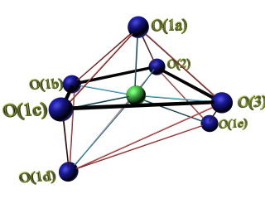
Рис.1.1.2. Строение полиэдра [BiO₇].

По мнению [6] ион висмута образует пять ионно – ковалентных связей с ионами кислорода (O₍₂₎, O₍₃₎, O_{(1a)}, O_{(1b)}, O_{(1c)}), которые принадлежат одной с ним примитивной ячейке, и смещён на 0,197 Å по отношению к центру плоскости, образованной четырьмя атомами кислорода. Два других атома кислорода (О_{(1d)} и О_{(1e)}) принадлежат соседним примитивным ячейкам и удалены на расстояние 3,08 и 3,17 Å, что вызвало сомнения в отношении характера связи. Каждый [BiO₇] окружён девятью подобными комплексами, расположенными таким образом, что образуются винтовые оси [6].
Модель элементарной ячейки Bi₁₂GeO₂₀ была предложена в работе [2]. Эта модель помогла рассмотреть свойства этих соединений с точки зрения их кристаллической структуры.

  - Некоторые физические свойства силленитов.

Монокристаллы со структурой силленита, в основном, удовлетворяют требованиям, предъявляемым к электрооптическим и магнитным кристаллам:
- Высокие прочностные характеристики;
- Достаточная твёрдость;
- Нерастворимость в воде;
- Негигроскопичность;
- Хорошие диэлектрические характеристики в сильных полях.
- Кроме того, они принадлежат к кубической сингонии [9-12].
Диаграмы состояний приведены на рис.1.2.1. и 1.2.2..
840
880
730
6:1
10
20
30
900
800
850
750
700
t,°C
Bi₂O₃
GeO₂
810
870
730
6:1
10
20
30
Bi₂O₃
SiO₂
t,°C
800
850
750
700
Рис. 1.2.1 Участок диаграммы состояния системы Bi₂O₃ – GeO₂.[13]
Рис. 1.2.2. Участок диаграммы состояния системы Bi₂O₃ – SiO₂.[14]
Свойства Таблица 1.2.2.
Примеры использования кристаллов силленитов в различных приборах и свойства, благодаря которым возможно это использование.

1. Электрооптические модуляторы света (например, для модуляции лазерного излучения)
Большое значение электрооптический коэффициент х10⁸ | Упругооптический коэффициент | высокий показатель преломления | Низкое управляющее напряжение, U_{λ/2}, кВ | специфич. Требования, выделяющие силлениты в ряде др. кристаллов (ниобаты, КДР)
Bi₁₂GeO₂₀(BGO):  r₄₁=11 [15]  Bi₁₂SiO₂₀(BSO):  r₄₁=10 [16]  КДР(KH₂PO₄):  r₄₁=26 [17] | 0.115 [18]  0.130 [18]  0.251 [17] | 2.65 [18]  2.55 [16] | 12 [17]  21 [16]  75 [17] | - высокие прочностные характеристики  - достаточная для практ. целей твердость (у BGO-370÷430 г/мм² [18])  - нерастворимость в воде  - негигроскопичность  - прозрачность в широ-ком диапазоне длин волн (у BGO-0,45÷8,2 мкм [18])  - принадлежность к кубич. Сингонии (в случаях, когда важна оптич. Изотропность крист. В отсутствие эл. поля)

2. Акустические приборы (линии задержки на поверхностных волнах с большим временем задержки)
Низкая скорость распространения звук. Волн  у BGO: скорость продольной волны: 3420 м/сек (в направ-лении (100)), поперечной - 1770 м/сек [19] | Отмечено слабое затухание упругих волн в BGO [20], т.е. малые потери энергии, что позво-ляет создать малогабаритные линии задержки на поверхностных волнах с большим временем задержки
3. Запоминающие устройства ПВМС (или фотосопротивление с электропроводностью
10⁻¹⁰ - 10⁻¹⁴ Ом⁻¹см⁻¹ (у Bi₁₂GeO₂₀ [10])
Фотопроводимость  - увеличение отмечено у Bi₁₂TiO₂₀ при легировании V (до 0,1 вес.%) [21], но одновременно увеличивается и темновая проводимость;  - увеличение фотопроводимости без увеличения темновой проводимости отмечено у Bi₁₂TiO₂₀ при легировании Zn (0,009 масс.%) | Электрические свойства - для записи необходима большая подвижность носителей заряда, для длительного хранения - малая

Кристаллы силленитов обладают оптической активностью, что несколько усложняет конструкцию модуляторов света на этих кристаллах. Предполагают [22], что оптическая активность может быть обусловлена винтовыми осями или асимметричной координационной сферой висмута.
Измерение оптической активности проводилось различными исследователями. По данным [23-26], дисперсия оптической активности для Bi₁₂GeO₂₀ имеет монотонную зависимость, а по другим данным [9,27] - проходит через максимум в районе 500 нм. Для титаната висмута дисперсия оптической активности имеет монотонную зависимость [28].
По данным работы [29] кристаллы германосилленита прозрачны от 0,41 до 7 мкм., кристаллы силиката висмута от 0,5 до 6 мкм., а кристаллы титаната висмута от 0,35 до 8,2 мкм..
По мнению авторов [11] все силлениты обладают положительным фарадеевским вращением и эффект имеет одинаковую величину. Однако, установлено[23], что Bi₁₂SiO₂₀ и Bi₁₂GeO₂₀ обладают значительным магнитооптическим вращением плоскости поляризации, достигающим величины 0,3 ÷ 0,5 мин/э⋅см в видимой области, что позволяет использовать их в качестве магнитооптических модуляторов
Силлениты нецентросимметричны и обладают таким важным свойством, как наличие электрооптического эффекта [9,25]. Это явление называется эффектом Поккельса и имеет место только в пьезокристаллах [29].
Монокристаллы силленитов обладают фотопроводимостью [27].
Лензо [30] обнаружил у силленитов (Gt, Si, Ti) эффект, названный фотоактивностью. Если осветить кристалл, то в его освещённой области будут генерироваться свободные электроны, дырки или пары е-дырка. Под влиянием внешнего поля эти носители будут смещаться, образуя область высокого электрического поля. В этой области наблюдали сильное вращение плоскости поляризации.
В настоящее время большой интерес вызывают акустические свойства силленитов. По данным Лензо [10-12], кристаллы Bi₁₂GeO₂₀ обладают хорошими акустическими свойствами. Низкая скорость распространения звуковых волн ( 3,42 км./сек. параллельно {100}) [12], позволяет использовать относительно короткие кристаллы для получения высокой величины задержки ультразвука.

Таблица 1.2.1.
Силленит | Рентгеновская плотность,  г/см³ | Направление распространения звуковой волны | Скорость распространения звуковой волны, км/сек | Литература
Bi₁₂GeO₂₀ | 9,23 | [II0] продольная | 3,42 | [31,32]
Bi₁₂GeO₂₀ | 9,23 | [II0] поперечная | 1,77 | [31,33]
Bi₁₂TiO₂₀ | 9,1 | [II0] поперечная | 1,72 | [34]
Bi₄₀Ga₂O₆₃ | 9,26 | [II0] поперечная | 1,61 | [34]
Bi₄₀Fe₂O₆₃ | 9,32 | [II0] поперечная | 1,61 | [34]
Bi₁₂SiO₂₀ | 9,14 | [II0] поперечная | 3,83 | [31]

В германосиллените наблюдалась генерация поперечных звуковых волн, возбуждаемых световым пятном от лазерного импульса с пространственно модулированным распределением интенсивности. Эксперимент ставился в условиях, когда нормально к поверхности кристалла приложено достаточно сильное внешнее электрическое поле (до 5 кВ/см). Звуковые волны принимались торцевым преобразователем на частотах от 20МГц до 70МГц. Поверхностные волны при выбранной конфигурации системы не возбуждались. Картина явления выглядела следующим образом. В момент освещения возникал мгновенный фотоакустический отклик. При повторной засветке, но уже пространственно однородным импульсом света, вновь возникал акустический сигнал, который фиксировал то обстоятельство, что в образце сохранилась память о предыдущем воздействии. Время памяти достигало нескольких минут. Главной особенностью исследованного явления оказалось наличие эффекта фотоакустической памяти при обеих полярностях внешнего поля. Для поверхностных же волн сигнал фотоакустической памяти наблюдался лишь при одном направлении внешнего поля. Полученные результаты доказывают, что существуют разные механизмы фотоакустической памяти. Исследование их может оказать серьезную помощь в понимании самой природы фоторефрактивных явлений.
Дело в том, что для понимания основных механизмов фоторефрактивных явлений многие принципиальные вопросы совершенно не решены. Сюда относятся такие вопросы как характер процессов, происходящих в реальных кристаллах с несколькими типами примесных уровней, динамика фоторефрактивной решетки при импульсной засветке. Для их решения может оказаться полезным изученное явление. Эксперимент выполнялся на поверхностных волнах с частотой 16 МГц, которые отражались от созданной импульсом света фоторефрактивной решетки с вдвое меньшим пространственным периодом, чем период звуковой волны. Сдвиг времени между световым и звуковым импульсами регулировался, так что имелась возможность наблюдать изменение отражательной способности решетки во времени. Эксперимент зафиксировал очень высокую эффективность изучаемого феномена. Были сняты зависимость отраженного сигнала от временной задержки и от световой экспозиции. Как показали расчеты, максимум отражения наступает при такой проводимости, когда произведение максвелловского времени релаксации на круговую частоту звуковой волны примерно равно единице. Т.е. при сильной засветке отраженный сигнал вначале нарастает во времени, а затем начинает спадать.
Все это при некоторых упрощениях характеризуется временем релаксации фотопроводимости. Особо подчеркнем следующее обстоятельство. В стандартных работах по фоторефрактивным явлениям результаты наблюдений определяются величиной наведенного электрического поля. В приведенном же эксперименте вклад наведенного поля пренебрежимо мал. Величина отраженного сигнала определяется распределением по кристаллу свободных носителей. Таким образом, исследование акустических явлений открывает совершенно новые возможности для изучения фоторефракции, открывает путь для получения важной информации о поведении свободных электронов. Анализ экспериментов позволил , в частности, определить величину произведения коэффициента поглощения света на квантовую эффективность фотовозбуждения. На основании анализа данных по электронной структуре номинально нелегированных кристаллов силленитов, а также результатов исследования в них поверхностно-барьерной фотоэдс сделан однозначный вывод о монополярном (электронном) характере фотопроводимости этих материалов в сине-зеленой области спектра. Новые механизмы взаимодействия акустических волн со средой в современных материалах и слоистых структурах, созданных на их основе. [35]
Кристаллы со структурой силленита, выращенные в бескислородной (аргоновой) атмосфере, исследовались методом нестационарной фотоэдс. Обнаружено резкое (более чем на два порядка величины) повышение фотопроводимости на красном свете по сравеннию с кристаллами, выращенными в присутствии кислорода. Возможно применение подобных кристаллов в интерферометрических устройствах.
Кристаллы со структурой силленита обладают сложной системой энергетических уровней [I], которая зависит от многих факторов; в частности, свойства кристаллов можно изменить путем слабого допирования различными элементами. В данной работе исследовались образцы кристаллов силиката и титаната висмута (Bi₁₂SiO₂₀ и Bi₁₂TiO₂₀), выращенные в атмосфере аргона.
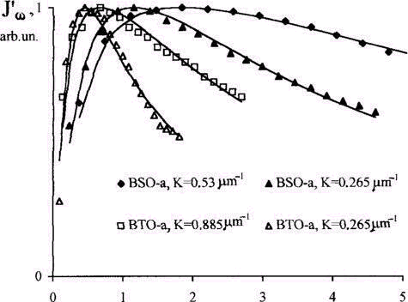
ω/2π, kHz
Рис. 2. Частотные зависимости приведенной величины сигнала фотоэдс для обоих исследуемых образцов при разных значениях пространственной частоты. Сплошными линиями показаны теоретические зависимости, рассчитанные при q = 3.52 и 2.75 для BSO-a и q = 3.2 и 2.3 для ВТО-а (величина q растет с ростом К).
На рис. 2 представлены зависимости J'_{ω} от частоты, измеренные на образцах BSO-a и ВТО-а при двух разных значениях К. Сплошными линиями показаны теоретические зависимости, причем значения ω_{m}, определялись непосредственно из измерений, а величина q использовалась как подгоночный параметр для наилучшего соответствия теоретических кривых с экспериментальными.
Ранее наблюдалось резкое повышение фототока в силленитах, отожженных в вакууме, именно в красной области спектра [I]. Объяснялось это компенсацией ловушек донорными центрами, связанными с возникающими при отжиге кислородными вакансиями. Результаты работы подтверждают этот вывод, а также впервые дают количественную оценку свойств фотоносителей в силленитах, нестехиометричных по кислороду. Подобные кристаллы могут с успехом использоваться в адаптивных интерферометрах, основанных на эффекте нестационарной фотоэдс.[36]

  - Подготовка поверхности и выбор подложки к эпитаксии.

    - Требования к материалу подложки.

Жидкостная эпитаксия отличается от других способов кристаллизации из расплава наличием монокристаллической подложки, на которую кристаллизуется осаждаемое вещество. Поэтому процесс жидкостной эпитаксии и свойства эпитаксиального слоя в значительной степени определяются свойствами подложки. В первый момент после начала кристаллизации процесс жидкостной эпитаксии определяется характером фазового равновесия на границе подложка – расплав и кинетикой поверхностной реакции осаждения атомов кристаллизующегося материала. Подложка оказывает непосредственное влияние только на первый слой толщиной порядка нескольких постоянных решётки кристаллизуемого материала. Дальнейший рост происходит на эпитаксиальном слое, однако, часть параметров подложки определяет свойства всего эпитаксиального слоя (например, ориентация подложки, поскольку она сохраняется и у растущего слоя [37]).
Основными требованиями к материалу подложки являются:
- Более высокая температура плавления подложки по отношению к кристаллизуемому материалу;
- Однотипность кристаллохимической структуры подложки и эпитаксиального слоя;
- Максимальная близость параметров их решёток;
- Коэффициент термического расширения подложки должен соответствовать коэффициенту термического расширения плёнки для уменьшения напряжений на плёнке, возникающих в случае их несоответствия.
- Стойкость подложки к термоударам предотвратит её дробление при внезапных термоударах [37].
- Подложки должны быть инертны к реактивам, применяемым при подготовке пластин к эпитаксии.
Невыполнение этих требований, по мнению авторов [37], затрудняет получение высококачественных эпитаксиальных плёнок.

    - Подготовка поверхности подложки к эпитаксии.

Чистота поверхности подложки является решающим фактором для выращивания и адгезии плёнок. Хорошо очищенная подложка является необходимым предварительным условием для получения плёнок с воспроизводимыми свойства. Как считают авторы [38], выбор метода очистки зависит от природы подложки, типа загрязнений и степени требуемой чистоты обработки. Остающиеся после изготовления и упаковки волокна, отпечатки пальцев, масло и частицы, осаждённые из воздуха, являются примерами часто встречающихся загрязнений. Следовательно, изготовители тонких плёнок должны обращать внимание на необходимость распознавания загрязнений и эффективного их удаления. Эти вопросы, как правило, находят решение с обычными эмпирическими приближениями.
Процесс очистки подложки, по мнению [38], требует, чтобы были разорваны связи как между молекулами самой примеси, так и между молекулами этой примеси и подложки. Это может быть достигнуто не только химическими средствами, например, очисткой растворителем, но и приложением достаточной энергии для испарения примеси, например , нагревом или ионной бомбардировкой. Осуществление методов физической очистки обычно сопровождается установкой оборудования для нагрева подложек или бомбардировки ионами.
Реагентами, используемыми для очистки подложек, служат водные растворы кислот и щелочей, а так же такие органические растворители, как спирты, кетоны и хлористые углеводороды. Эффект очистки кислотами обусловлен превращением некоторых окислов и жиров в растворимые в воде соединения. Щелочные агенты растворяют жиры омыливанием, что делает их смачиваемыми в воде [39].
Для повышения скорости и эффективности удаления загрязнения обычно применяется нагрев или звуковое возбуждения растворителя. Очистка горячим растворителем чаще всего осуществляется обезжириванием паром, т.е. подложка помещается над кипящей жидкостью в закрытом контейнере. Восходящий пар растворителя конденсируется на очищаемом объекте, нагревая его и увеличивая скорость растворения поверхностных загрязнений [40]. В то время как отработанный раствор стекает обратно в ванну, свежий и чистый дистиллят повторяет процесс.
При ультразвуковой очистке растворение осадка увеличивается интенсивным локальным перемешиванием с помощью ударных волн, создаваемых в растворителе [40]. Таким образом, растворитель, насыщенный примесями, непрерывно удаляется с поверхности подложки и на смену ему поступает свежая , менее насыщенная жидкость. Параметрами, определяющими эффективность ультразвуковой очистки, являются:
- частота колебаний ;
- приложенная мощность;
- тип растворителя;
- температура растворителя;
- поверхностное натяжение растворителя;
- вязкость растворителя;
- наличия ядрообразующих веществ;
- наличия растворённых газов;
Сушка отмытых пластин является столь же критичной, поскольку при отсутствии специальных предосторожностей может произойти повторное загрязнение. Сушка может происходить в паровом очистителе, чистой печи, с помощью горячего фильтрованного воздуха или азота. Для хранения подложек могут использоваться обезпыленные контейнеры с крышкой или эксикаторы.
Описанный метод наиболее применим для монокристаллических подложек, используемых при гетероэпитаксиальном наращивании плёнок.
Сравнение очистки парами ряда растворителей и ультразвуковой очистки в изопропиловом спирте было проведено Putner [41]. Хотя очисткой в парах изопропилового спирта он и получил самые чистые поверхности, всё же ультразвуковое низкочастотное возбуждение оказалось наиболее эффективным для удаления таких крупных загрязнений, как частицы различных материалов и отпечатки пальцев. Обсуждая эти результаты, Holland [42] предположил, что решающим фактором является более высокая температура растворителя и подложки, достигаемая при очистке в парах.
Были подобраны специальные составы для полирующего травления силленитовых подложек [43]: конц. HCl : глицерин = 10 : 1.

  - Получение плёнок соединений со структурой силленита.

Термин " эпитаксия " происходит от греческих слов "эпи" и "такси", имеющих значения "над" и "упорядочение". Технологический процесс эпитаксии заключается в выращивании на монокристаллической подложке слоев атомов, упорядоченных в монокристаллическую структуру, полностью повторяющую ориентацию подложки.
Существует три вида эпитаксии : газовая, жидкостная и молекулярно-лучевая. Термин "эпитаксия" применяют к процессам выращивания тонких монокристаллических слоев на монокристаллических подложках. Материал подложки в этом процессе выполняет роль затравочного кристалла.
Если материалы получаемого слоя и подложки идентичны, например, кремний выращивают на кремнии, то процесс называют автоэпитаксиальным или гомоэпитаксиальным. Если же материалы слоя и подложки различаются (хотя их кристаллическая структура должна быть сходной для обеспечения роста монокристаллического слоя), то процесс называют гетероэпитаксиальным.
Перспективность использования силленитов для изготовления разнообразных тонкоплёночных устройств, применяемых для интегральных оптических схем, отмечена Ballman A.A. и Tien P.K. [44].
Для получения плёнок силленитов использовались разнообразные методы:
- Выращивание из газовой фазы [45],
- ВЧ – распыление [46],
- Из жидкой фазы [47],
- Методы термического испарения [48].
При осаждении Bi₁₂GeO₂₀ с использованием паров Bi и GeCl₄ был использован сложный окислитель (N₂O+H₂O). Осадки Bi₁₂GeO₂₀ на Bi₁₂GeO₂₀, сапфире, шпинели, кварце, MgO были поликристаллическими. Соединения, которые могут быть выращены, имеют ряд составов: Bi_{12+y}Ge_{x}O₂₀ в которых х может изменятся в пределах от ½ до 1.[45]
При выращивании Bi₁₂GeO₂₀ из газовой фазы при температуре реакционной зоны 860 °С наблюдалась реакция между осадком, подложкой и частями кварцевой трубы . .[45]
В работах [48,49] для получения плёнок использовались различные виды термического испарения исходного соединения с последующей конденсацией на подогреваемых подложках из стекла, скола {001} NaCl, слюды. В качестве исходных материалов брали стехиометрические составы Bi₁₂ЭO₂₀, где Э – Si, Ge. Не зависимо от метода испарения, полученные конденсаты являлись силленитами, на что указывал расчёт рентгенограмм.
При получении плёнок методом ВЧ – распыления [46] большое значение придавалось температуре подложек. Наиболее совершенная структура получена при температуре 500 – 550 °С на кварце. При более низких температурах получаемые слои были аморфны.
В работе [46] предпринимались попытки получить соединение со структурой силленита методом “взрывного” испарения. Тонкие конденсаты, полученные стекле, сколе слюды, пластинках из нержавеющей стали, изучались на электронном микроскопе ЭММ – 2. При напылении плёнок на холодные подложки (t_{п.} = 20 °С) происходило образование аморфных слоёв. При конденсации плёнок на подложки, температура которых превышала 400 °С, образовывался поликристаллический слой германосилленита.
Для получения оптически высококачественных монокристаллических плёнок ряда силленитов был применён метод гетероэпитаксиального наращивания из жидкой фазы [47], причём подложкой в данном случае служило одно из соединений со структурой силленита, которое обладало большим показателем преломления и более высокой температурой плавления. Например, плёнки 12Bi₂O₃⋅Ga₂O₃ на Bi₁₂GeO₂₀.
Объясняя механизм роста плёнки, Ю.М. Смирнов и А.Д. Шуклов [50] рассматривают его как последовательный процесс, состоящий из ряда стадий:
- Образование кластеров в расплаве;
- Диффузия кластеров к поверхности роста;
- Осаждение кластера на поверхности (образование зародыша);
- Поверхностная диффузия;
- Рост плёнки.
Образование кластера, как отмечают [51], определяется максимальной величиной энергетического барьера и будет лимитирующей стадией в процессе осаждения плёнки. Основной вклад на этой стадии существования расплава принадлежит температуре. Температура расплава, а точнее, его переохлаждение, будет оказывать определяющее влияние и на вторую стадию процесса – диффузию кластеров к поверхности роста. Однако, влияние переохлаждения на первую и вторую стадии образования плёнки различно: увеличение переохлаждения способствует образованию кластеров в расплаве и одновременно, уменьшает диффузию кластеров к фронту кристаллизации. Поэтому при получении эпитаксиальных плёнок важно установить температурные условия и кинетику осаждения плёнки. Основной выбора оптимальных технологических условий получения эпитаксиальных плёнок являются фазовые равновесия в соответствующих системах.
Для описание роста плёнок авторы [50] предлагают уравнение, описывающее кривую Таммана:
ƒ =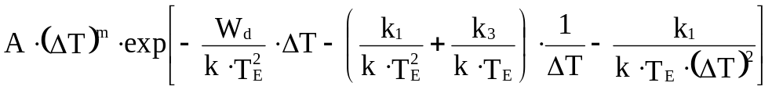,
где
- А – постоянная величина;
- Т_{Е} – равновесная температура фазового перехода;
- W₁– энергетический барьер стадии образования, равный 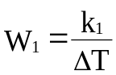;
- W_{d} - энергетический барьер стадии диффузии;
- W₃ - энергетический барьер стадии осаждения кластеров, равный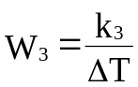
- k₁ – константа скорости стадии образования;
- k₂ – константа скорости стадии осаждения кластеров.
Так как химические и физические свойства силленитов зависят от структурообразующих ионов (Si, Ge, Fe, Ga и т. д.) и от содержания этих ионов, то частичная или полная замена их, даёт возможность безошибочно изменять показатель преломления плёнки в достаточно широком интервале.

  - Возможность получения плёнок силленита на силлените.

Будущие высокоёмкие системы оптической связи, как считают A.A. Ballman и P.K. Tien [44], будут состоять из различных пассивных и активных интегральных оптических устройств, функция которых – проводить и манипулировать световыми волнами, несущими информацию. Со времени публикации [44] проводились интенсивные исследования различных тонкоплёночных светодиодов и, связанных с ними, оптических устройств. Работа в этой области [44] выявила, что окончательный успех предлагаемых оптических систем, в основном, зависит от разработки тонкоплёночных материалов, имеющих приемлемые свойства для применения в системах оптической передачи информации.
Авторами работы [52] было обнаружено, что монокристаллические тонкоплёночные материалы подходят для интегральных оптических устройств, так как они имеют малые потери для проводящих волн, относительно просты и недороги в изготовлении.
Авторы [44] обнаружили новый обещающий класс монокристаллических материалов, идеально подходящий для использования как в пассивных, так и в активных тонкоплёночных светопроводящих оптических устройствах.
Светопроводящие устройство [44] состоит из тонкой плёнки прозрачного силленитового материала на основе оксидов висмута, образованной на подложке так же прозрачного силленитового материала на основе оксидов висмута с более низким показателем преломления, чем у плёнки.
Как было показано ранее (глава 1.2.) семейство силленитов включает множество соединений Bi₂O₃ с оксидами GeO₂, SiO₂, TiO₂, ZnO, Ca₂O₃, Al₂O₃, Fe₂O₃, B₂O₃, P₂0₅ и т.д.… Частичная или полная замена различных ионов силленитов позволяет изменять показатель преломления как плёнки, так и подложки в относительно широком диапазоне. Монокристаллические силленитовые плёнки совершенно прозрачны в видимом и ИК – спектре, обладают низкими потерями на рассеивание и поглощение световых волн.
Кроме того, было обнаружено [44], что силлениты обладают эффектом Фарадея, являются пьезоэлектриками, оптически активными, оптически нелинейными и фотопроводящими материалами.
Использование Bi₁₂GeO₂₀ в качестве подложки в процессе гетероэпитаксиального получения плёнок силленитов очевидно в связи с тем, что германосилленит имеет наивысшую точку плавления из всех соединений силленитов, приведённых в таблице 1.5.1. Подложка, таким образом может быть погружена во все соединения, чьи температуры плавления ниже. Близкое согласование параметров решётки и коэффициента теплового расширения так же дают возможность получить высококачественные эпитаксиальные слои. Соединения приведённые в таблице 1.5.1. удовлетворяют этим требованиям в вариантах, где в качестве подложки использовался германосилленит.

Таблица 1.5.1. [44]
Состав | Соотношение | Параметр решётки, Å | Температура плавления, °С
Bi₂O₃ – Bi₂O₃ | 12:1 | 10,12 | 700
Bi₂O₃ – SiO₂ | 6:1 | 10,10 | 900
Bi₂O₃ – GeO₂ | 6:1 | 10,14 | 935
Bi₂O₃ – TiO₂ | 6:1 | 10,17 | 930
Bi₂O₃ – Ga₂O₃ | 12:1 | 10,17 | 825
Bi₂O₃ – Al₂O₃ | 12:1 | 10,16 | 930
Bi₂O₃ – Fe₂O₃ | 19:1 | 10,18 | 825
Bi₂O₃ – ZnO | 6:1 | 10,20 | 800
Bi₂O₃ – P₂O₅ | 12:1 | 10,16 | 900

  - Влияние легирования на свойства монокристаллов силленита.

    - Оптические свойства.

Перспективность материалов со структурой силленита в значительной степени объясняются электрооптическими свойствами этих кристаллов, то есть сравнительно малой величиной полуволнового напряжения, а также значительными продольными и поперечными электрооптическими эффектами.
Известно, [53] что легирование Al, Ga, Sr значительно изменяет спектральную зависимость оптического поглощения и диэлектрические свойства монокристаллов. В работе Копылова с сотрудниками [54] исследовано влияние легирования монокристаллов Bi₁₂SiO₂₀ элементами II и III групп на величину и спектральную зависимость U .
В пространственно-временных модуляторах света типа ПРОМ важно иметь не слишком тонкий слой материала, поскольку к нему прилагается сильное электрическое поле. Коэффициент поглощения определяет максимально допустимую рабочую длину устройства, использующего данный материал.[55] Снижение коэффициента поглощения в области 400-600 нм обеспечивается введением в B₁₂GeO₂₀ 0,1 масс % Al₂O₃ (рис. 1.6.1.)

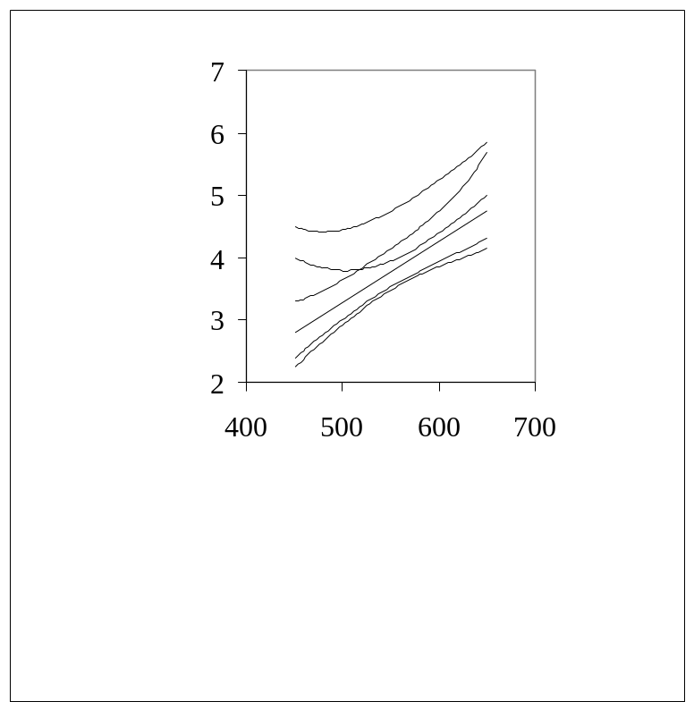
λ, нм
U
⋅10⁻³
1
3
2
4
6
5

Рис.1.6.1. Зависимость полуволнового напряжения U от длины волны для легированного силликосилленита:
- Bi₁₂SiO₂₀;
- Bi₁₂SiO₂₀ – Al;
- Bi₁₂SiO₂₀ – Ga;
- Bi₁₂SiO₂₀ – Ca;
- Bi₁₂SiO₂₀ – Sr;
- Bi₁₂GeO₂₀.
Такое легирование даёт возможность увеличения максимальной допустимой рабочей длины от 160 мкм для Bi₁₂GeO₂₀ до 3,2 мм для Bi₁₂GeO₂₀ –0,1 масс. % Al₂O₃ (при работе на длине волны 420 нм), а при записи голограмм на λ = 514,5 нм она составит уже 10 мм[55].
Фотопроводность определяет возможность использования силленитов в устройствах записи оптической информации – пространственно-временных модуляторах света (ПВМС). Увеличение фоточувствительности за счёт легирования кристалла позволяет увеличить чувствительность таких устройств, если оно не вызывает увеличения темновой проводимости, уменьшающей время хранения записанной информации. Однако, в электрооптических лампах, управляемых электронным лучом [56] благоприятным условием использования силленитов является подавление фотопроводимости.
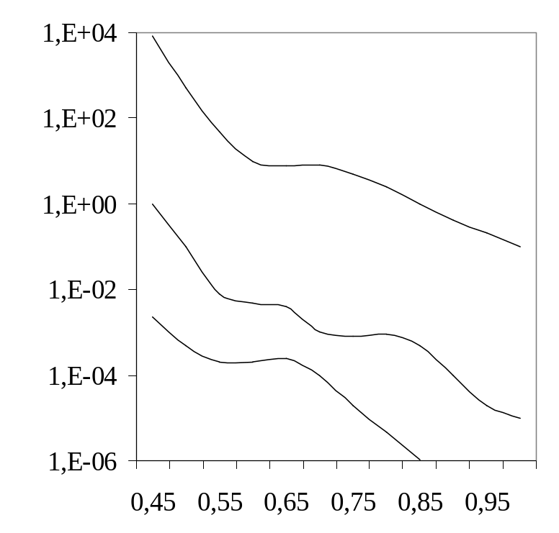
10⁴
10²
1
10⁻²
10⁻⁴
S,
Отн.ед
λ, мкм

Рис.1.6.2. Спектр фоточувствительности кристаллов [57].
- 1 – Bi₁₂SiO₂₀
- 2 - Bi₁₂SiO₂₀ – Mn (0,15 масс. % в шихте)
- 3 - Bi₁₂SiO₂₀ – Cr (0,10 масс. % в шихте)
Значительное уменьшение фотопроводимости отмечено у Bi₁₂SiO₂₀ при легировании Cr и Mn [57](рис. 1.6.2.), Al и Ga (до 0,5 вес. % в расплаве) [58]; у Bi₁₂GeO₂₀ – при легированииCa и Ga [56].
  - Выводы из литературного обзора.

Сложные кислородные соединения Bi силленитов типа (mBi₂O₃⋅nMe_{x}O_{y}) вызывают большой интерес, являясь пьезоэлектриками, обладают электрооптическими и магнитооптическими свойствами, что в сочетании с фотопроводимостью выдвигает их в число перспективных материалов для создания электро- и магнитооптических модуляторов лазерного излучения, запоминающих устройств типа ПРОМ и т.д.
Замена р-элементов (Ge, [ ] ns²np²) в Bi₁₂ЭO₂₀ ионами переходных металлов, имеющих неспаренные 3d^{n}-электроны, позволяет получить новые свойства (изменения окраски, расширение области пропускания в длинноволновой части спектра).
Чистота поверхности подложки является решающим фактором для выращивания и адгезии плёнок. Хорошо очищенная подложка является необходимым предварительным условием для получения плёнок с воспроизводимыми свойства.
Будущие высокоёмкие системы оптической связи, как считают A.A. Ballman и P.K. Tien [44], будут состоять из различных пассивных и активных интегральных оптических устройств, функция которых – проводить и манипулировать световыми волнами, несущими информацию. Работа в этой области [44] выявила, что окончательный успех предлагаемых оптических систем, в основном, зависит от разработки тонкоплёночных материалов, имеющих приемлемые свойства для применения в системах оптической передачи информации. Светопроводящие устройство состоит из тонкой плёнки прозрачного силленитового материала на основе оксидов висмута, образованной на подложке так же прозрачного силленитового материала на основе оксидов висмута с более низким показателем преломления, чем у плёнки.
Таким образом необходимо нахождения условий получения плёнок заданной толщины твёрдого раствора Bi₁₂GeO₂₀ : 6 мольн. % Cr⁴⁺ со структурой силленита на германосилленитовой подложке методом жидкофазной эпитаксии.

- Экспериментальная часть.

  - Цели и задачи работы.

Целью данной дипломной работы являлось получение плёнок заданной толщины твёрдого раствора Bi₁₂GeO₂₀ : 6 мольн. % Cr⁴⁺ со структурой силленита на германосилленитовой подложке методом жидкофазной эпитаксии.
Для достижения данной цели необходимо выполнить следующие задачи:
- Подбор ориентации подложки,
- Выбор оптимальгой температуры эпитаксии,
- Определение зависимости толщины пленки от времени выдержки подложки в расплаве.

  - Характеристики исходных веществ.

Вещества | Категории | Технические условия | Содержание основного вещества, %
Bi₂O₃ | ОСЧ 13-3 | ТУ6-09-1853-72 | 99,99
GeO₂ | ОСЧ 2-14 | ТУ6-09-1418-76 | 99,99
Cr₂O₃ | “ХЧ”
HCl | “ХЧ” | ГОСТ 3118-67 | 35,0 – 38,0
CCl₄ | “ОСЧ” | ГОСТ 20288-77
Ацетон | “Ч” | ТУ 9-271-68
Глицерин | “ХЧ” | ТУ 9-271-68

  - Выбор материала тигля.

При выращивании монокристаллов силленитов в качестве материала тигля используется платина.
Хотя температура плавления германосилленита 930 °С, применять керамические, кварцевые, а также тигли из неблагородных металлов нельзя из-за высокой химической активности расплава Bi₂O₃.

  - Оборудование.

В ходе работы использовалось следующее оборудование:
- Установка для роста кристаллов по Чохральскому.
В качестве нагревательного элемента использовалась нихромовая спираль (R = 2,1 Ом).
Максимальная мощность печи – 2,142 кВт.
Максимальная температура – 1250 °С.
Внутреннее устройство печи приведено на рис. 2.4.1.
Электрическая часть установки питается от сети переменного тока (напряжение 220 В, 50 Гц). Управление и контроль производится с помощью системы высокоточного регулирования температуры ВРТ-2. Система построена по принципу обратной связи по температуре. Напряжение на нагреватель подаётся с блока тиристоров БТ. Сигнал с термопары, расположенной в непосредственной близости от нагревателя, поступает на задатчик И-102, где сравнивается с заданным набором температуры. Сигнал разбаланса, полученный в результате сравнения, поступает на регулятор Р-111, где формируется заданный закон регулирования(в данном случае ПИ-регулирование) печью сопротивления. Сигнал с регулятора (0 ÷ 5 μА) поступает на блок управления тиристоров БУТ, который регулирует выходной сигнал с блока тиристоров БТ, подавая на них изменяющееся по величине, запирающее напряжение. Вытягивающий механизм конструкции ИКАНа.
- Скорость вытягивания 3, 6, 12 мм/час.
- Скорость вращения штока 47 об/мин.
- Для синтеза шихты и отжига полученных кристаллов использовали муфельную печь ПМ-8.
Технические данные печи:
Мощность нагревателя | — | 2,4 | кВт
Напряжение сети | — | 220 | В
Максимальная рабочая температура | — | 1100 | °С

Р-111
И-102
БУТ
БТ
ТП
R_{н}
∼220В
Рис.2.4.1. Электронная блок схема установки:
Р-111—регуляторИ-102—задатчикБУТ—блок управления тиристорамиБТ—блок тиристоровR_{н}—НагревательТП—термопара

  - Изготовление подложек из монокристаллов Bi₁₂GeO₂₀ и подготовка поверхности подложек к эпитаксии.

Для изготовления подложек, монокристаллы германосилленита распиливали алмазным диском с наружной режущей кромкой перпендикулярно оси роста кристалла на пластины толщиной 1 ÷ 1,5 мм.
Далее пластины наклеивали пиццеином на металлическую планшайбу и шлифовали с применением алмазной шлифовальной пасты “М”.
После того как пластины были отшлифованы, планшайбу с наклеенными на неё подложками тщательно мыли для удаления с неё остатков шлифовальной пасты. Затем планшайбу помещали на полировочный круг и пластины полировались до зеркального блеска. Для полировки применялась полировальная паста “М”. После окончания механической полировки проводили химическую смесью глицерина и соляной кислоты в пропорции 10 : 1, соответственно. Химическую полировку проводили в несколько приемов по 10 с. с контролем качества поверхности на микроскопе МИИ-4.
После шлифовки и полировки из пластин вырезались пластины размеров, которые прикреплялись к корундовому стержню тонкой платиновой проволокой.
Для очистки от жировых загрязнений, подложки погружались в четырёххлористый углерод и кипятились в нём в течение 15 ÷ 20 минут.

  - Приготовление шихты для жидкофазной эпитаксии.

Для проведения экспериментов брали навески Bi₂O₃, GeO₂ и Cr₂O₃ из расчёта получения смеси содержащей 3 масс. % Cr₂O₃ и производили синтез шихты по уравнению реакции приведённому ниже:
6Bi₂O₃ + 0,94GeO₂ + 0,03Cr₂O₃ → Ge_{0,94}Cr_{0,06}Bi₁₂O_{39,97}.
Суммарный вес навески составлял 50 г, что определялось размерами тигля. Исходные компоненты отвешивали в рассчитанных соотношениях на аналитических весах АДВ – 200 с точностью до 0,0001 г. Затем проводили твёрдофазный синтез шихты при 820 °С в течении 30 часов.
Для идентификации фаз применялся метод рентгенофазового анализа. Образцы анализировались на двукружном дифрактометре типа ДРОН - 2.0 (CuK α в интервале углов 2° < 2Q < 70°).

  - Нанесения эпитаксиального слоя.

Эпитаксиальные плёнки получали методом окунания монокристаллической германосилленитовой подложки в расплав. Платиновый тигель с шихтой помещали в кристаллизационную камеру. Для выравнивания радиального градиента над поверхностью расплава, тигель накрывали диафрагмой из термостойкой керамики. Затем опускали шток с прикреплённой к нему платиновой проволочкой подложкой. Для наращивания эпитаксиальных плёнок Ge_{0,94}Cr_{0,06}Bi₁₂O_{39,97} использовались подложки Bi₁₂GeO₂₀ с ориентацией [111] и [100]. Шток с подложкой ориентировали таким образом, чтобы подложка находилась точно над центром тигля. Затем температуру с помощью ручного регулятора плавно поднимали до 899 °С за 40 – 50 минут. Это делалось для того, чтобы подложка и нагреватель не подвергались термоудару. После того как шихта расплавлялась, температуру выводили на заданное значение и выдерживали в течение 30 мин. для установления теплового режима. Подложку держали непосредственно над расплавом для прогрева.
Далее подложку опускали в расплав при вращающемся штоке и выдерживали её там в течение 10 ÷ 30 мин. Затем включали подъём штока. После того как подложка с нанесённой на неё плёнкой вытягивается из расплава, её вручную поднимали на 2 ÷ 3 мм над расплавом и, выключив вращение и подъём штока, выдерживали в течении 1,5 часов. Затем плавно начинали снижать температуру в печи до комнатной. Затем подложку с нанесённой на неё плёнкой извлекали из печи.
Процесс жидкофазной эпитаксии проводился при скоростях подъёма штока 12 мм/час и скорости вращения 47 Об/мин.
После наращивания проводился отжиг эпитаксиальных плёнок в течение 5 – 6 часов при температуре 850 °С.
Температура наращивания плёнок изменялась в пределах от 899 до 914 °С.

  - Определение влияния температуры на толщину эпитаксиального слоя.

Для приборов магнитооптики требуются плёнки толщиной не менее 20 мкм. На толщину получаемых эпитаксиальных плёнок основное влияние оказывают температура расплава, скорость подъёма штока и время эпитасиального наращивания плёнки.
Для определения толщины эпитаксиального слоя, из пластин с нанесённой плёнкой изготовлялся срез вдоль оси роста. Измерение толщины производилось с использованием микроскопа МИН-8. Измерение под микроскопом производилось с помощью винтового окулярного микрометра. Он позволяет проводить замеры с большой точностью, нежели линейный. При 20Х объективе цена одного деления барабана составляет 0,375 мкм.
Экспериментальные данные показали, что при скорости менее 12 мм/час происходит налипание расплава на подложку. При постоянных скорости вытягивания и времени наращивания плёнки, основное влияние на ее толщину оказывает температура.
Влияние температуры на толщину плёнки представлено на рис. 2.8.1.
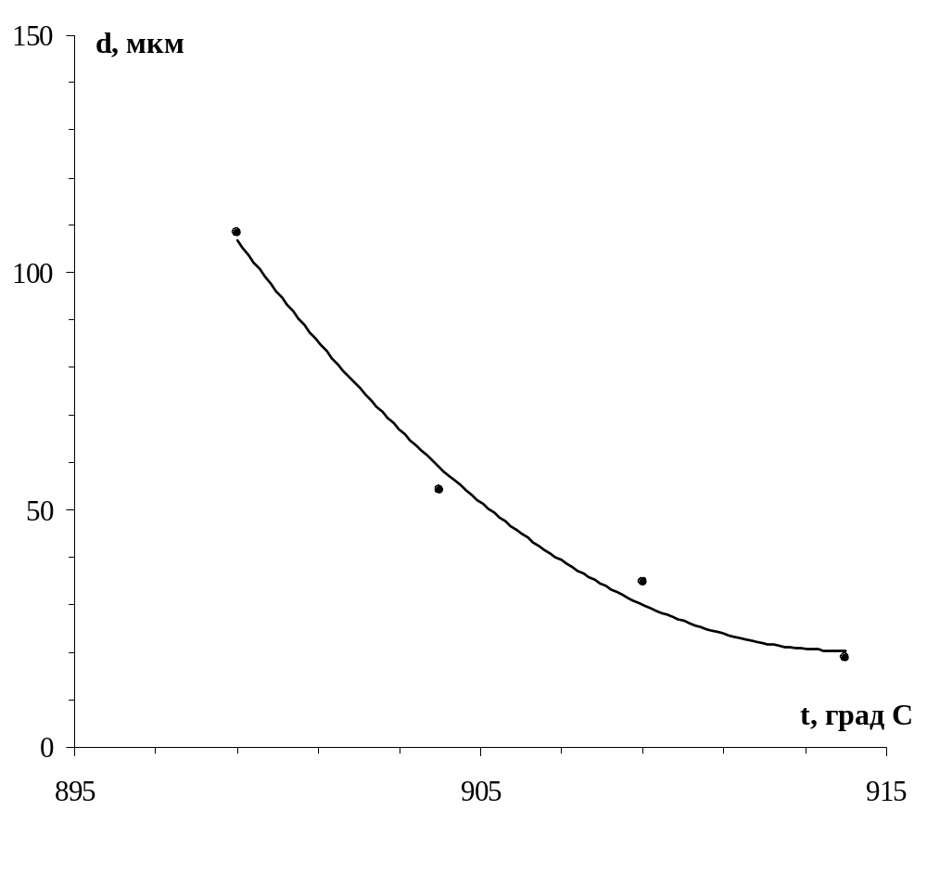Рис. 2.8.1. Зависимость толщины эпитаксиальной плёнки от температуры при постоянной скорости вытягивания (12 мм/час. и 10- минутной выдержке подложки в расплаве).

На основании эксперимента выбран оптимальный температурный режим выращивания плёнок при скорости вытягивания 12 мм/час.
Важное влияние на толщину получаемых плёнок оказывает время эпитаксиального наращивания.(Рис. 2.8.2.)

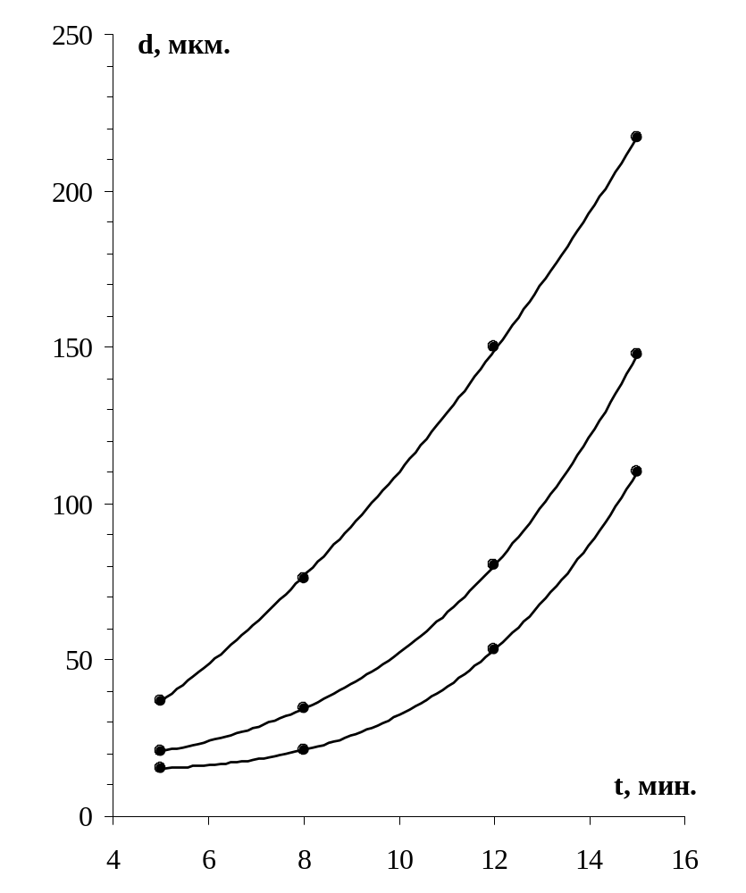
3
2
1

Рис. 2.8.2. Зависимость толщины плёнок от времени эпитаксии при разных температурах расплава:
- 914 °С.
- 907 °С.
- 900 °С.

Плёнки оптимальной толщины получались в интервале от 855 до 873 °С и времени эпитаксии 10 мин.
  - Выявление микроструктуры эпитаксиальных плёнок.

Изучение микроструктуры полученных плёнок производили кристаллооптическим методом на микроскопе МИН – 8 с 160 кратным увеличением.
Определяли положение монокристаллических блоков на поверхности подложки, их форму и размеры в зависимости от ориентации подложки. Определение размеров кристаллических блоков проводилось по методике, изложенной в главе 2.8. На каждом образце производилось 25 – 30 замеров. Результаты усреднялись.
В зависимости от ориентации подложки и температуры расплава, получались монокристаллические блоки различной величины и формы.
На подложках с ориентацией {100} получались кристаллические блоки вытянутые вдоль оси роста. При уменьшении температуры до 904 °С происходило увеличение размеров кристаллических блоков, а при достижении области температур ниже 904 °С происходило их нарастание друг на друга (рис. 2.9.1.).
На подложке с ориентацией {111} при прочих равных условиях, кристаллические блоки имели меньшие размеры и не столь явно выраженную направленность.(рис. 2.9.2.)
На рис. 2.9.3 представлен график зависимости средних размеров кристаллических блоков от температуры наращивания.

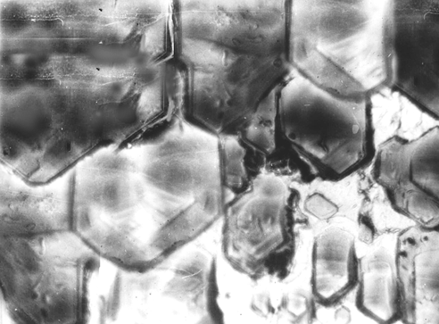Рис. 2.9.1 Кристаллические блоки на подложке с ориентацией {100}.
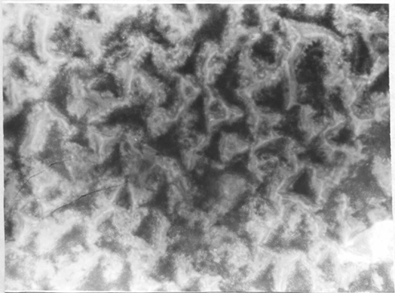
Рис. 2.9.2. Мелкие кристаллические блоки на подложке с ориентацией {111}.
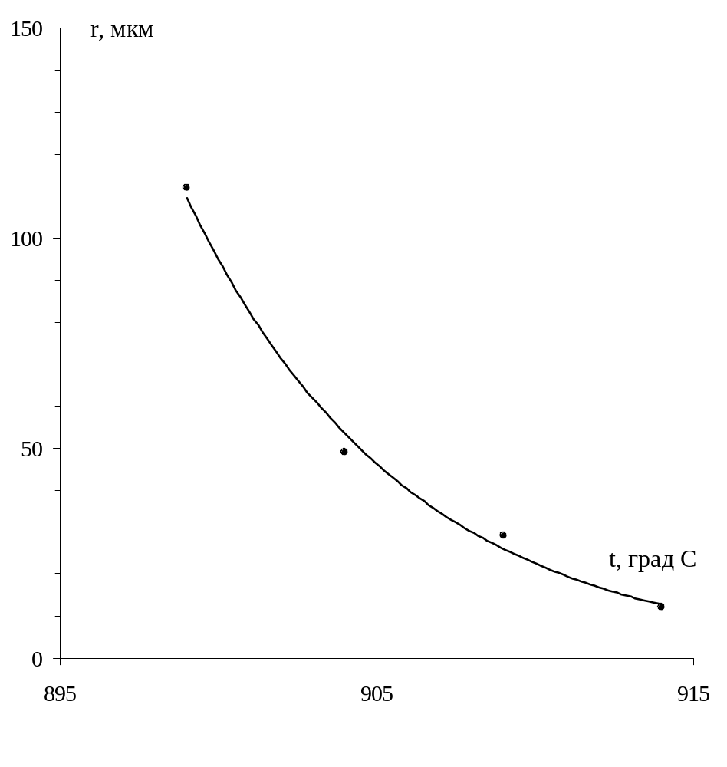
Рис. 2.9.3 Зависимость средних размеров монокристаллических зёрен от температуры расплава.

  - Результаты работы и выводы.

Получены плёнки твёрдого раствора Bi₁₂GeO₂₀ : 6 мольн. % Cr⁴⁺ со структурой силленита на германосилленитовой подложке.

Оптимальными условиями для получения качественных плёнок толщиной от 20 до 90 мкм. являются температурный интервал 904 – 914 °С и время эпитаксии 10 мин.

Величина кристаллических блоков изменяется от 15 до 70 мкм в температурном интервале от 904 до 914 °С.

Для получения эпитаксиальной плёнки твёрдого раствора Bi₁₂GeO₂₀ : 6 мольн. % Cr⁴⁺ со структурой силленита на германосилленитовой подложке. наиболее благоприятная ориентация подложки {100}
- Экономическая часть .
[61].
  - ТЕХНИКО-ЭКОНОМИЧЕСКОЕ обоснование проведения дипломной работы.
В последнее время развитие и совершенствование передовых технологий привело к широкому внедрению достижений науки и техники, в том числе и квантовой электроники, в медицину.
В современной медицине существуют несколько способов лечения онкологических заболеваний:
- Химиотерапия. К недостаткам этого метода можно отнести вредность, используемых лекарств, а также их высокую стоимость, длительный период выведения лекарства из организма, побочные явления и невысокую эффективность.
- Хирургическое вмешательство. Недостатки этого метода связаны с затратами на содержание человека в больнице и его длительной нетрудоспособностью в послеоперационный период.

Наиболее перспективными методами лечения в России и за рубежом считается методы с применением лазерной техники. Сейчас такие методы из-за их высокой стоимости доступны далеко не каждому больному. Данная дипломная работа является шагом в направлении уменьшения стоимости изготовления техники и, следовательно, большей ее доступности для потребителя.
Потребность современной техники в новых материалах, перспективных благодаря их необычным физическим свойствам, возрастает с каждым годом. Среди таких материалов важное место принадлежит неорганическим монокристаллам. Известные на сегодняшний день лазерные кристаллы удовлетворяют далеко не всем существующим потребностям: например КПД лучших из них не превышает 60%, порог генерации порядка 50 мВт, невысокое оптическое качество, связанное с неразрешёнными технологическими проблемами, такими как, например, подбор условий роста объёмных кристаллов.
В последние годы очень активно изучаются материалы, содержащие в качестве активатора хром в нетрадиционной для него степени окисления 4+. На их основе возможно создание лазеров с перестраеваемой частотой излучения в диапазоне 1,1–1,5 мкм.
На сегодняшний день, германосилленит (Bi₁₂GeO₂₀) активированный ионами хрома, является одним из перспективных материалов для перестраеваемых лазеров ближнего ИК диапазона. Благодаря наличию широкой области перестройки (около 200 нм) этот материал может быть использован в медицине для лечения онкологических заболеваний, так как область его перестройки захватывает длину волны 1,27 мкм, которая обладает высоким терапевтическим эффектом в борьбе с раковыми клетками. Основными методами получения монокристаллов германосилленита для лазерных применений являются методы Чохральского , оптической зонной плавки. Получение лазерных элементов этими методами сопряжено с большими материальными и энергетическими издержками, значительная часть монокристаллов теряется в процессе изготовления конечного продукта (до 50%) из-за дефектов, включений, двойников, дислокаций и т.д. На сегодняшний день основным производителем лазерных элементов на основе силленита является фирма Union Carbide Corporation, на долю которой приходится 40% производства. Себестоимость одного лазерного элемента составляет около $1500 ( по данным UC ) В связи со сложной экономической ситуацией в нашей стране производство лазерных элементов (НИИ "Полюс", АОЗТ "ИРЕА" ) полностью прекращено.
В последнее время ведутся интенсивные исследования в области миниатюрных лазерных компонентов, поскольку они дают значительные преимущества перед обьемными монокристаллами, например: высокий уровень легирования активного материала для получения высокой эффективности (КПД ориентировочно до 80%) при небольших энергиях накачки диода; высокая компактность и технологичность ( время изготовления лазерного элемента на основе обьемного кристалла составляет примерно 3-4 сут., а на основе пленки за 2 часа можно изготовить 80-100 элементов); размер лазерного элемента на основе пленки не превышает 1 мм² ( для кристаллов 10-15 см³ ); низкие пороги генерации ( 17 мВт вместо 50 мВт для лучших образцов обьемных кристаллов.); соответственно более высокие КПД (80 % вместо 60 %); малые отходы при производстве конечного продукта и, как следствие, уменьшение себестоимости.
Основным преимуществом миниатюрных лазеров является возможность создания их в интегральном исполнении со стекловолокном и диодной системой накачки. Данное направление возможно реализовать исключительно с применением метода жидкофазной эпитаксии, чему и посвящена данная дипломная работа.

    - Оценка себестоимости лазерного элемента на основе монокристаллической пленки (по данным полученным в результате НИР )

Производство пленочного лазерного элемента состоит из трех основных стадий:
- наращивание трех слоев монокристаллической пленки на подложку из другого материала;
- полировка поверхностей;
- нанесение отражающих и защитных покрытий на элемент и сборка.

Рост состоит из трех этапов по 1 часу каждый, в результате чего получаем 100 шт элементов.
Стадия полировки длится 6 часов , при этом одновременно обрабатываются 100 шт элементов.
В собранном виде лазер включает в себя 1000 элементов обьемом 1 мм² каждый. Следовательно для создания одного лазера необходимо провести 10 циклов наращивания-полировки.
Затраты на электроэнергию на один цикл производства лазерного элемента:
Стадия | Время на один цикл, час | Затрачиваемая мощность, кВт | Потребляемая мощность, кВт∙час
Эпитаксиальное наращивание | 3 | 1,5 | 4,5
Полировка | 10 | 2 | 20
Сборка | 1 | 0,5 | 0,5
Итого: |  |  | 25

На 10 циклов наращивания-шлифовки лазерных элементов затраты электроэнергии составят: 25*10 = 250 кВт∙час;
З_{ЭЛ}=250∙0,42= 105 руб;

Затраты на заработную плату работников:
Род работы | Время на один цикл, час | З/п руб./час | З/п руб/цикл
Наращивание | 3 | 10 | 30
Полировка | 10 | 12 | 120
сборка | 1 | 10 | 10
Итого: |  |  | 160

За десять циклов расходы на З/п работников составят:
С_{ЗП} = 160∙10=1600 руб.
С учетом отчисления в фонд социального страхования:
1600 ∙ 1,39 = 2224 руб.

Затраты на сырье и материалы
Масса лазерного элемента около 50 мг, при средней стоимости сырья 1500 руб /кг (ОСЧ 9-12), стоимость материалов для 1000 шт элементов:
С_{М} = 1000∙50∙10⁻⁶∙1500 = 75 руб.

Дополнительные затраты на вспомогательные реактивы ( 10% от основных ):
75∙10 = 7,5 руб.
Накладные и прочие затраты на производство лазерных элементов (10% от фонда З/П):
С_{Н} = 2224∙0,1 = 222,4 руб.
Амортизационные отчисления
Общая стоимость оборудования около 460000 руб. при норме амортизации 20 % отчисления на амортизацию производственного оборудования составят :
С_{АМ} = 460 000 ∙ 0,2 = 92000 руб.
Годовой обьем продукции составляет около 60 лазеров. На единицу продукции лазера на основе монокристаллических пленок:
С_{АМ} = 92 000/60 = 1533,3 руб.

Затраты на содержание производственного здания учитываются в стоимости арендной платы, которая составит около 55 000 руб/год. для помещения площадью 50 кв м.
На единицу продукции затраты на арендную плату составят:
С_{АР} = 55000/60 = 916,7 руб.

Итого себестоимость монокристаллических пленок для одного лазера составляет :
С = 105+2224+75+7,5+222,4+1533,3+916,7 = 5083,9 руб.
В переводе на долларовой эквивалент: (по курсу 22 руб. за 1$ ).
$231

Оценим экономический эффект, c точки зрения потребителя, от замены лазерных элементов на основе обьемных кристаллов на пленочные лазерные элементы.
Себестоимость лазерного элемента на основе обьемных монокристаллов составляет $1500 ,. стоимость лазеной установки на ее основе $20000. т.е стоимость лазерного элемента составляет 7,5 % . Это связано со сложной аппаратурной схемой такого типа лазера, требованием точности юстировки и большой мощности лампы накачки и приводит к тому, что срок службы такого лазера 8 лет. ( по данным UC ).
В стоимости прибора для лечения стоимость плёнки составляет ∼ 30 %, отсюда стоимость прибора ∼1000 $ ( из учёта себестоимости монокристаллических плёнок для одного лазера себестоимость прибора для лечения ∼ 770 $).
Оценим экономический эффект от замены лазерной установки на обьемных монокристаллах на установку с пленочными монокристаллическими лазерами.
Онкологический центр, лечение в котором проходят 1000 человек, больных раком, приобретает 5 лазерных установок.
    - лазерная установка на основе обьемных монокристаллов:
стоимость установки 440000 руб.
затраты на з/п обслуживающего специалиста 12∙6000 = 72000 руб.
затраты на эл. энергию 5∙6800∙0,4∙0,42 = 5712 руб
Затраты, приходящиеся на одного больного:
З_{ОБ} = (72000+5712 + 5∙440000/8)/1000 = 352,7 руб/чел∙год

    - лазерная установка на основе пленочных лазеров:
стоимость установки 22000 руб.
затраты на эл. энергию 5∙6800∙0,2∙0,42 = 2856 руб.
затраты приходящиеся на одного больного:
З_{ПЛ} = (2856 + 5∙22000/20)/1000 = 8,35 руб.

Экономический эффект от замены лазерной установки на обьемных монокристаллах на лазерную установку на основе пленочных лазеров приходящийся на одного больного составит:
Э = 352,7 – 8,35 = 344,35 руб / чел.
что означает уменьшение на 97,6 %.

Экономический эффект с учётом затрат на НИР: (Таблица 1.2.6.1)
Э = 344,35 ⋅ 1000 – 38630 = 340486,94 руб
  - Расчет затрат на проведение научно-исследовательской работы.

    - Расчет затрат на реактивы, сырье, материалы.

В следующей таблице приведен полный перечень всех используемых при проведении работы реактивов и химических веществ.
таблица 1.2.1.1.,затраты на реактивы
Название | расход, кг | цена, руб./кг | сумма, руб.
Bi₂O₃ | 99,6∙10⁻³ | 350 | 34,86
GeO₂ | 0,76∙10⁻³ | 230 | 0,17
Cr₂O₃ | 18,5∙10⁻⁶ | 860 | 0,02
Итого: |  |  | 35,05

    - Расчет энергетических затрат.

З_{Э} = М∙К∙Т∙Ц , где
З_{Э} – затраты на электроэнергию;
М – паспортная мощность , кВт;
К – коэффициент использования мощности (0,7-0,9);
Т – время работы прибора, час.;
Ц – цена 1 кВт/час. электроэнергии , Ц = 0,42 руб.

Затраты на электроэнергию приведены в таблице
таблица 1.2.2.1,затраты на эл. энергию
Наименование оборудования | М, кВт | К | Т, час. | Ц, руб. | З_{Э}, руб.
Установка эпитаксильного роста | 1,5 | 0,9 | 68 | 0,42 | 38,55
итого:

Прочие затраты принимаем равными 10% от общих затрат.
З_{Э, ОБЩ} = З_{Э} + З_{ПРОЧ} =38,55 + 3,855 = 42,41 руб.

    - Расчет заработной платы.

Расчет основной заработной платы.

Проводится исходя из месячной стипендии и числа отработанных месяцев:
ЗП_{ИССЛ} = 250 ∙ 7 = 1750 руб.

Расчет основной заработной платы руководителя.

ЗП_{РУК} = 270 ∙ 7 + 480 ∙ 7 = 5250 руб.
Таким образом основная заработная плата составит:
ЗП_{ОСН} = ЗП_{ИССЛ} + ЗП_{РУК} = 1750 + 5250 = 7000 руб.

Дополнительная заработная плата.

Дополнительная заработная плата составит 20% от суммы основной заработной платы:
ЗП_{ДОП} = 0,2 ∙ 7000 = 1400 руб.

Отчисления в фонд социального страхования.

О_{СОЦ.СТРАХ} = 0,39 ∙ (7000 + 1400) = 3276,8 руб.

    - Накладные расходы.

Накладные расходы принимаем в размере 70% от суммы основной и дополнительных заработных плат:
Р_{Н} = 0,7 ∙(7000+1400) = 5880 руб.

    - Расчет амортизационных отчислений.
Амортизационные отчисления рассчитываются по формуле:
А = Ф ∙ Н_{А} ∙ Т/(100 ∙ 12), где
Ф – стоимость оборудования и приборов, т.руб.
Н_{А} – годовая норма амортизации, составляет 12%.
Т – время использования оборудования, мес.

таблица 1.2.5.1.,амортизационные расходы
Наименование оборудования | Кол-во едениц | стоимость, т.руб.
установка | 1 | 300
итого: |  | 300

Расчет амортизационных затрат :
А = 300 ∙ 12 ∙ 7/(100∙12) = 21,0 т.руб.

    - Смета затрат на проведение исследования.

Таблица 1.2.6.1.,смета затрат на проведение исследования.
№ | наименование затрат | сумма, т.руб. | удельный вес отдельных статей, %
1 | Материалы, сырье, реактивы | 0,035 | 0,09
2 | Энергетические затраты:  Электроэнергия | 0,0386 | 0,1
3 | Основная зарплата:  Исследователя  руководителей | 1,75  5,25 | 4,53  13,59
 | Итого: | 7,0736
4 | Дополнительная зарплата | 1,4 | 3,62
5 | Отчисление на социальное страхование | 3,277 | 8,48
6 | Амортизационные отчисления | 21 | 54,36
7 | Накладные расходы | 5,88 | 15,22
Всего: |  | 38,6306 | 100

- Охрана труда.

  - Введение

Охрана труда в химической промышленности является общеинженерной дисциплиной, изучающей правовые, теоретические и практические мероприятия по обеспечению безопасных условий труда на производстве мероприятий предупреждающих пожары и взрывы.
В химической лаборатории охрана труда имеет большое значение, так как работающие соприкасаются с вредными и опасными веществами, оказывающими нежелательное влияние на организм. Знание физико-химических свойств веществ, правил техники безопасности и противопожарной безопасности являются обязательными для всех работающих и важнейшим условием безаварийной работы.
В данной дипломной работе существуют следующие вредные производственные факторы:
- высокое электрическое напряжение 220/380 В и сила тока до 200 А;
- высокие температуры до 900 С°;
- мелкодисперсный порошок оксида германия (GeO₂), оксида висмута (Bi₂O₃);
- пары легколетучей жидкости соляной кислоты (HCl).

    - Характеристика применяемых реактивов и препаратов.
GeO₂ – белый порошок; М = t_{пл} = 1115°С, плотность – 4,7 г./см³. Растворимость в воде составляет 0,4 % (при 20 °С). В щелочах растворяется с образованием германатов.
Предельно допустимая концентрация GeO₂ в воздухе – 2 мг/м³.
Токсичность.
При продолжительном вдыхании GeO₂ могут наблюдаться стойкие заболевания лёгких называемые силикозом.
Bi₂O₃ – порошок лимонно - жёлтого цвета, М = 465,96; t_{пл} = 820°С, плотность – 8,9 г./см³. Не растворим в воде.
Токсичные свойства Bi₂O₃ не изучены.
Соляная кислота HCl.
М = 36,5. Бесцветная негорючая жидкость t_{пл} = 17°С, кипит с разложением. Концентрированная кислота (37 %) имеет плотность – 1,183 г./см³.Растворима в воде.
Туман соляной кислоты вызывает резкую болезненность кожи лица. При высокой концентрации паров кислоты – раздражение слизистых оболочек, в особенности носа, конъюктивит, помутнение роговицы, охриплость,насморк.
ПДК в воздухе рабочей зоны 5 мг/м³. Класс опасности – 2. ПДК в воде водоёмов санитарно-бытового водопользования – 10 мг/л.

    - Категорирование лабораторного помещения

На основании приведенных выше свойств, применяемых в работе веществ лабораторное помещение можно отнести к пожароопасной категории В.
Здание кирпичное, степень огнестойкости II, следовательно, число этажей и расстояния между ними не ограничены.

    - Классификация по ПУЭ.

По ПУЭ лаборатория относится к классу помещений В-Iб. В помещениях данного класса возможно образование горючих паров и газов, имеющих высокий НКПВ и резкий запах, легко обнаруживаемый органолептически, а также помещения, в которых образование взрывоопасных концентраций возможно на отдельных участках, и помещения, в которых горючие газы и жидкости имеются в небольших количествах. В помещениях класса В-Iб допускаются установка не взрывозащищенного оборудования, которое, однако, должно быть брызгозащищенным, не искрящим по условиям работы. Электрические светильники могут быть в закрытом и открытом исполнениях.

    - Меры электробезопасности.

В лаборатории используется переменный ток промышленной частоты 50 Гц, напряжением 220 В. По опасности поражения людей электрическим током лабораторное помещение относится к I категории – без повышенной опасности. Она характеризуется следующими признаками:
- – относительная влажность воздуха не менее 80%,
- – температура окружающей среды менее 27°C.
Для обеспечения безопасности условий работы токоведущие части электрооборудования тщательно изолируются, элементы установки, которые могут оказаться под напряжением, заземляются медным проводом на электрический щит, причем сопротивление заземления не более 4 Ом.

    - Производственная санитария.

Общая площадь лаборатории составляет 42,2 м², высота – 3,6 м, объем – 151,9 м³.
Согласно СН 245-71 объем помещения на каждого работающего должен составлять не менее 15 м³, а площадь производственного помещения, выделанного стенами или глухими перегородками, должен быть не менее 4.5 м² на каждого работающего.
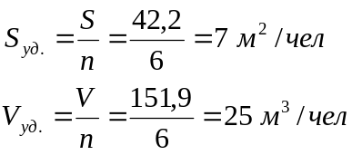
Таким образом, в лаборатории могут работать 6 человек.

    - Вентиляция.

В лаборатории предусмотрена естественная и искусственная вытяжная вентиляция. Для обеспечения безопасности работы с вредными веществами в лаборатории установлены три вытяжных шкафа. Скорость движения воздуха в вытяжном шкафу обеспечивает возможность работы с веществами I и II классов опасности. В лабораторном помещении кратность воздухообмена по норме 3–5 час⁻¹.

    - Освещение.

Для рациональной организации труда на рабочем месте важное значение имеет правильное освещение.
Освещение лаборатории естественное (имеются два окна общей площадью 19,89 м²) и искусственное – люминесцентными лампами дневного света. Коэффициент естественной освещенности для лаборатории КЕО = 1,5%, что соответствует СН и П. Для искусственного освещения минимальная освещенность по нормам для работ IV класса точности должна составлять 300 лк.
Отопление.
В холодное время года – система водяного центрального отопления, обеспечивающего температуру 17-25°C.
Источником водоснабжения служит городской водопровод. Водоснабжение – хозяйственно-питьевого качества.
В лаборатории имеется канализация с гидрозатвором. Все вредные вещества собираются в специальной емкости для последующей утилизации и нейтрализации.

    - Водоснабжение.

В лаборатории имеется хозяйственно-бытовая канализация с гидрозатвором. Вредные вещества собираются в специальные емкости для последующей утилизации и нейтрализации. Слив их в канализацию запрещен.
Пожарная профилактика.
Для обеспечения безопасности токоведущие части электрооборудования изолируются, нагревательные элементы защищаются слоем теплоизолирующего материала.
В целях противопожарной безопасности в лаборатории имеются:
– внутренний пожарный водопровод,
– ящик с песком,
– помпы, огнетушители (ОУ-5 в количестве 2 шт. и один ОХП-10),
– асбестовая кошма.

    - Режим личной безопасности.

Для индивидуальной защиты используются резиновые перчатки, х/б халаты, защитные очки, марлевые повязки, респираторы. Для оказания первой помощи – аптечка. Работающим выдается молоко. Персонал должен пройти вводный и первичный инструктаж, а затем стажировку на рабочем месте в течение не менее 10 дней с последующим экзаменом.
- Охрана окружающей среды от промышленных загрязнений.
[60].
  - ВВЕДЕНИЕ.

Одной из проблем, стоящих перед инженером – технологом, является охрана окружающей среды. Решение сегодняшних экологических проблем заключается в создании экологически безопасных, малоотходных и безотходных технологических процессов, производств и территориально-производственных комплексов, т.е. технологических процессов и производств, вписывающихся в природные системы и отличающиеся высокой степенью инженерно-экологического совершенства, с надёжными методами прогнозирования последствий технических решений и чёткой системой контроля выбросов.
Все проекты на строительство и реконструкцию промышленных предприятий должны подвергаться экологической экспертизе и не утверждаться без всех вопросов охраны окружающей среды в связи с высоким современным уровнем развития науки и техники.
Охрана окружающей среды является составной частью программы рационального использования природных богатств. На сегодняшний день развитие научно-технического прогресса и связанные с ним грандиозные масштабы человеческой деятельности привели к резкому ухудшению состояния окружающей среды.
Электронная промышленность является одной из наиболее прогрессивных в научно-техническом плане. Основная задача – создание таких технологических схем, в которых предусматривается практически полная ликвидация вредных выбросов в окружающую среду. В результате использования новых технологий и материалов можно увеличить срок службы приборов, уменьшить процент брака, габариты приборов, что даёт возможность уменьшить количество отходов и затрат на их переработку.

  - Экологическая характеристика темы работы.

Данная дипломная работа заключается в получении плёнок германосилленита, легированных хромом методом жидкофазной эпитаксии. На разных этапах работы в качестве загрязнителей окружающей среды могут выступать следующие соединения:
- пыль GeO₂, Bi₂O₃, Cr₂O₃ . Она образуется на всех этапах подготовки шихты, улавливается системами вытяжной вентиляции и выбрасывается в атмосферу.
- соляная кислота, которая используется для отмывки тиглей и подложек от остатков расплава.
Данная работа является исследовательской, в связи с этим выбросы в окружающую среду минимальны.

  - Токсикологическая характеристика сырья, реагентов, промежуточных и конечных продуктов.

Оксид хрома (III) Cr₂O₃

Тёмно – зелёный порошок, Т_{П.Л.}=2235 ^{о}С, , ρ=5,21 г/см³
При длительном воздействии низких концентраций поражение слизистой носовой перегородки ограничивается поверхностной эрозией. Наиболее характерны поражения печени, страдают также и почки.
При воздействии хрома на организм развиваются сильные поражения дыхательных путей с развитием бронхоспазма и бронхиальной астмы в результате сенсибилизации; аллергические заболевания кожи: дерматиты, язвы. Длительное вдыхание аэрозолей соединений хрома (IV) (III) ведет к субаттрофическим изменениям слизистых оболочек дыхательных путей, поражению органов дыхания вплоть до развития пневмосклероза.
ПДК_{Р.З.} = 1,0 мг/м³, , ПДК _{С.С..}=0,01 мг/м³

Оксид германия GeO₂

GeO₂ – белый порошок; М = t_{пл} = 1115°С, плотность – 4,7 г./см³. Растворимость в воде составляет 0,4 % (при 20 °С). В щелочах растворяется с образованием германатов.
Предельно допустимая концентрация GeO₂ в воздухе – 2 мг/м³.
Токсичность.
При продолжительном вдыхании GeO₂ могут наблюдаться стойкие заболевания лёгких называемые силикозом.

Оксид висмута Bi₂O₃

Bi₂O₃ – порошок лимонно - жёлтого цвета, М = 465,96; t_{пл} = 820°С, плотность – 8,9 г./см³. Не растворим в воде.
Токсичные свойства Bi₂O₃ не изучены.

Соляная кислота HCl.

М = 36,5. Бесцветная негорючая жидкость t_{пл} = 17°С, кипит с разложением. Концентрированная кислота (37 %) имеет плотность – 1,183 г./см³.Растворима в воде.
Туман соляной кислоты вызывает резкую болезненность кожи лица. При высокой концентрации паров кислоты – раздражение слизистых оболочек, в особенности носа, конъюктивит, помутнение роговицы, охриплость,насморк.
ПДК в воздухе рабочей зоны 5 мг/м³. Класс опасности – 2. ПДК в воде водоёмов санитарно-бытового водопользования – 10 мг/л.

  - Переработка и обезвреживание твердых отходов.

Остатки шихты после выращивания пленок силленита выплавлялись и шли на утилизацию .

  - Переработка и обезвреживание жидких отходов.

Используемую для отмывки пленок соляную кислоту собираем в предназначенную для этого емкость и в дальнейшем нейтрализовываем содой перед сливом в канализацию.

  - Укрупненная оценка экономического ущерба от загрязнения атмосферы .

В процессе проведения дипломной работы в атмосферу могут попасть незначительные количества веществ, используемых для приготовления шихты. Расчет возможного ущерба от загрязнения атмосферы рассчитывается по формуле:
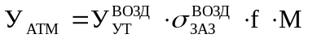 , где
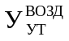 – удельный ущерб от выброса в атмосферу одной условной тонны загрязняющих веществ, = 2,4 руб./усл.т
- М –приведенная масса годового выброса, 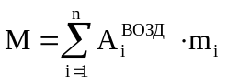, где
- m_{i} – количество поступающего в атмосферу вещества i-го типа;
- 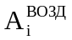 – показатель относительной агрессивности.
- Для определения показателей относительной агрессивности пользуются формулой:
- 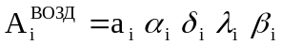 , где
- a_{i} – характеризует относительную опасность присутствия примеси в воздухе, вдыхаемом человеком;
- α_{i} – поправка, учитывающая вероятность накопления исходной примеси или вторичных загрязняющих веществ в компонентах окружающей среды и цепях питания, а также поступление примеси в организм человека не ингаляционным путем;
- δ_{i} – поправка, характеризующая вредное воздействие примеси на остальных реципиентов ( кроме человека );
- λ_{i} – поправка на вероятность вторичного заброса примеси в атмосферу после их оседания на поверхности ( для пылей );
- β_{i} – поправка на вероятность образоваия из исходных примесей, выброшенных в атмосферу, ( вторичных ) загрязняющих веществ, более опасных, чем исходные ( для легких углеводородов );

Показатель a_{i} задает уровень опасности для человека вещества i-го типа по отношению к уровню опасности оксида углерода:
a_{i} = ((ПДК_{С.С} со ∙ ПДК _{Р.З} со)/( ПДК_{С.С} i ∙ ПДК _{Р.З} i))^{0.5} = (60/(ПДК_{С.С} i ∙ ПДК _{Р.З} i))^{0.5}

ПДК_{С.С} i и ПДК _{Р.З} i взяты из справочника [ 74 ].

Вещество | ПДК_{С.С} , мг / м³ | ПДК_{Р.З} , мг / м³
GeO₂ | 0,005 | 2
Bi₂O₃ | 0,004 | 2
Gr₂O₃ | 0,015 | 0,01

Пример расчета a_{i}:
A_{Cr2O3} = (60/0,015∙0,010)^{0.5} = 4472,14
расчет остальных аналогичен приведенному.

Вещество | a_{i} ,усл.т/т | λ_{i} | α_{i} | β_{i} | δ_{i} | A_{i}
GeO₂ | 77,46 | 1 | 2 | 1 | 1 | 154,92
Bi₂O₃ | 86,6 | 1 | 2 | 1 | 1 | 173
Gr₂O₃ | 632,46 | 1 | 5 | 1 | 1 | 3162,3

Примем , что за время проведения дипломной работы образовалось около 0,5 гр. каждого компонента.
=(154,92 + 173 + 3162,3 )∙5∙10⁻⁷ = 17451,1⋅10⁻⁶ т

т.к. институт расположен в центре города 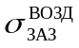=8
скорость оседания частиц для тонкодисперсных порошков примем V< 20 м/с
разность температур внутри помещения и в окружающей атмосфере составляет 15⁰С
Для учета подьема факела используем поправку:
φ= 1+Δt/75 = 1+15/75 = 1,2
Высота трубы – 32 м
Величина поправки на характер рассеивания примеси :
f = f₂ = [1000/(60+φ∙h)]^{0.5}∙[4/(1+U)]
U – значение модуля скорости ветра на уровне флюгера принимаем равным 3 м/с

f = f₂ =[1000/(60+1,2∙32)]^{0.5}∙[4/(1+3)] = 3,188

У_{АТМ} = 2,4∙8∙3,188∙174511∙10⁻⁷ = 1,06 руб.

Как видно из расчета, ущерб от выброса в атмосферу пыли используемых веществ, незначителен.

  - Укрупненная оценка ущерба от загрязнения водоемов.

Ущерб окружающей среде в данной дипломной работе может быть нанесен в результате неправильного обращения с жидкими отходами например с соляной кислотой, которая используется для промывки подложек от остатков шихты и должна быть затем нейтрализована.
Расчет ущерба производим по формуле:
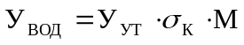 , где М – приведенная масса загрязняющих веществ рассчитывается по формуле:
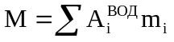

Расчет производим для HCl , общее количество которого 250 гр. в пересчете на 100%
А_{HCl} = 1/ПДК_{HCl} = 1/0,005 = 200

М = 200 ∙ 250∙10⁻⁶ = 0,05 усл.т
У_{ВОД} = 400 ∙ 2,6 ∙ 0,05 = 52 руб.

  - Выводы.

Проведение дипломной работы не наносит существенного ущерба окружающей среде. Возможный ущерб составляет 53,06 руб. В результате обезвреживания жидких отходов исключается загрязнение водоемов. Фактический ущерб – 1,06 руб., предотвращённый ущерб – 52 руб.

- Cписок литературы.
- А.А. Ballman, J. Cryst. Growth; 1961, I,37/
- S.C. Abrahams; P.B. Jamieson; J.L. Bershtein; J. Chem. Phys. 1967,47,4034.
- L.G. Sillen; Arkiv Kemi, Mineralogy and Geology 12A, 1-13, 1937.
- E.M. Levin; J. Am. Cer. Soc. 46(1), 59-60, 1963.
- А.А. Майер, Диссертация на соискание учёной степени д. х. н., М. 1974.
- Т.А. Бабонас, Е.А. Жогова, Ю.Г. Зарецкий, Г.А. Курбатов, Ю.И. Уханов, Ю.В. Шмарцев, Физика твёрдого тела (ФТТ), 1982, 24, № 7.
- S. Venugopalan, A.K. Ramdas, Phys. Pev., 5, 1972.
- E.M. Levin; J. Am. Cer. Soc. 46(1), 2005-2015, 1963.
- P.V. Lenzo, Spenser, Ballman, Appl, Phys., Let., 9, 290, 1966.
- P.V. Lenzo, Spenser, Ballman, Appl, Phys., Opt., 5, 1688, 1965.
- P.V. Lenzo, Spenser, Ballman, Phys., Rev., Let., 19, 641, 1961
- P.V. Lenzo, Spenser, Ballman, Proc., J.E.E.E., 55, 2074, 1967.
- Е.И. Сперанская, А.А. Аршакуни, Система Bi₂O₃ – GeO₂ .// ЖНХ. – 1964. – Т.9, № 2. – с. 414 – 421.
- Е.И. Сперанская, В.М. Скориков, Г.М. Сафронов, Г.Д. Миткина, Система Bi₂O₃ – SiO₂.// Изв. АН СССР. Сер.: Неорг. Мат-лы.- 1968. – Т. 4, № 8 – с. 1374 – 1375.
- Г.М. Сафронов, В.Н. Батог, Ю.И. Красилов, В.И. Пахомов, П.М. Фёдоров, В.И. Бурков, В.М. Скориков, Изв. АН СССР, серия “ Неорганич. материалы”, 4, 2, 1965.
- L. Vitert, J. Amer. Cer. Soc., 48, 2 1965
- А.С. Сонин, А.С. Василевская, Электрооптические кристаллы, М., 1971.
- Л.Н. Дмитрук, Влияние некоторых технологических параметров на процесс роста и свойства монокристаллов со структурой силленита (силикат, германат, титанат висмута)// Кандидат. диссертация, МХТИ, 1970,177 с.
- С.С. Каринский, Устройство обработки сигналов на ультразвуковых поверхностных волнах.// Советское радио. – 1975. – стр. 163.
- В.И. Речицкий, Линии задержки на поверхностных акустических волнах. // Зарубежная радиоэлектроника. – 1979. - №10 стр. 59 – 71.
- Н.И. Кацавец, Е.И. Леонов, И. Муминов, В.М. Орлов, Фотопроводимость легированных кристаллов Bi₁₂TiO₂₀ и твёрдых растворов Bi₁₂Si_{x}Ti_{1-x}O₂₀.// Письма в ЖТФ. 1984.- т.10, № 15, -стр. 932 – 936.
- В.Н. Батог, В.И. Бурков, “ Кристаллография ”, 15, 5, 928, 1969.
- Г.Н. Сафронов, В.Н. Батог, Известия АН СССР, Неорганические материалы., 6, 2, 284, 1970.
- В.А. Кизиль, В.И. Бурков, и др. “Оптика и спектроскопия”, 34, 6, 1973.
- A. Feldman, W.S. Brover, J. and D. Hovowity, Appl. Phys. Let. 16, 5, 1970.
- В.Н. Батог, В.И. Бурков, В.А. Кизиль, “Кристаллография”, 11, 5, 1969.
- G. Donglas, R. Litter, , J. Appl. Phys. 39, 4 ,2133-5, 1968.
- Н.В. Левин, Дипломная работа, МХТИ, 1981.
- Е.П. Мустель, В.Н. Парыгин, “Методы модуляции и сканирования света”, М. Наука, 1970.
- P.V. Lenzo, Phys., Rev., Let., 12, 11, 1967.
- E.L. Venturini, E.G. Spenser, A.A. Ballman, Elasto- Optic Properties of Bi₁₂GeO₂₀ and Sr_{x}Ba_{1-x}Nb₂O₆.// J. Appl. Phys. – 1969. – V.40,№ 4. – p. 1622 – 1624.
- E.A. Omotoso, K.A. McCartny, Ultrasonic attamiation in sindle crystals Bi₁₂GeO₂₀ at low temperatures. // J. Acoust. Soc. Am. – 1981. – V.70, №6 – p. 1707-1712.
- Акустические кристаллы./ под ред. М.П. Шаскольской// М.: Наука. – 1982. – 632 с.
- Z. Kleszcewski Własności niektorych materialow akustoopticznych.// Archiwum Akustyki/ - 1978. – V.13, №3. – p. 235-244.
- Проект 97-02-17671, рук. А.А.Чабан.
- Ю. Б. Афанасьев, В.В. Куликов, Е.В. Мокрушина, А.А. Петров, И.А. Соколов Фотопроводящие свойства силленитов, выращенных в бескислородной атмосфере.// Письма в ЖТФ, 1997, том 23, No 17,12 сентября 06;02;12
- Н.Г. Горащенко, Ж.С. Кучук, А.А. Майер, Получение плёнок ферро- и кобальтового силленитов методом жидкофазной эпитаксии.
- Л. Майселл, Р. Глэнг, технология тонких плёнок, Справочник, М. “Советское радио”, 1977.
- R.M. Tichane, Bull Am. Ceram. Soc., 42, 441, 1963.
- J.D. Filby and S. Nielson, J. Electrochem. Soc., 112, 957,1965.
- T. Putner, Brit. J. Appl. Phys., 10, 332,1959.
- L. Holland, “The Properties of Class Surfaces”, Chapman Hall, Ltd., London, 1964.
- Е.Ю. Бельмач, В.П. Бузовкин, И.В. Губаревич, Г.Г. Угланова. Избирательное травление кристаллов со структурой силленита.// Тезисы докл. II Всесоюзной конференции по физ.- хим. Основам технологии сигнетоэлектрических и родственных материалов. – Звенигород: Наука. – 1983. – с. 270 – 271.
- A.A. Ballman, P.K. Tien Optical Wavequiding Devices Using Monocrystalline Materials of the Sillenite Family of Bismuth Oxides.// United States Patent №3.810.688, May 14, 1974.
- V.J. Silvestry, T.O. Sedgwick, J.B. Zanderman. J. of Crystal Growth, 1973, 20, p. 165 – 168.
- В.А. Детиненко, О.В. Жбанов и др. – Автометрия, 1976, 4, с. 53-55.
- A.A. Ballman, United States Patent 602b 5/14, May 14, 1974.
- В.А. Нечипоренко и др. Тезисы докл. Республ. Конф. Структура и физические свойства тонких плёнок. Ужгород. 1977.
- Ю.А. Томашпольский, Г.Л. Платонов, Сигнетолектрические плёнки металлов. М., “Металлургия”, 1978.
- Ю.М. Смирнов, А.Д. Щуклов. К термодинамике роста монокристаллов. // Физика кристаллизации. – Калинин. – 1978, Вып. 1. – с. 32 – 36.
- Ю.М. Смирнов, С.В. Афанасьев. Стадийность роста кристаллов из расплава.// Вопросы физики формообразования и фазовых превращений. – Калинин. – 1983. – Вып.6. – с.39 –49.
- “Applied Physics Letters” vol. 20, p. 36. 1972
- И.С. Роз, Л.Б. Майснер, А.И. Сафонов, С.А. Барышников, Т.А. Плотинская, В.П. Клюев. Кристаллография, 1970, 6, 1168.
- Ю.Л. Копылов, В.Б. Кравченко, В.В. Куча. Влияние легирования на свойства монокристаллов Bi₁₂SiO₂₀ // Письма в ЖТФ. – 1982. – т. 8, № 4. – с. 205 –207.
- К.С. Александров, А.Т. Анистратов. Ю.И. Грехов, Н.Г. Малышевский, А.Г. Сизых. Оптические свойства монокристаллов Bi₁₂GeO₂₀, легированных алюминием и бором.// Автометрия. – 1980. - № 1. – с. 99 – 101.
- T. Mori, T. Okamoto, M. Saito. Suppretion of the Photoconductivity of the Bi₁₂GeO₂₀ and its Application to Electrooptic Light Valve // J. of Electronic Materials. – 1979. – V.8, №3. – p. 261 – 267.
- М.В. Шилова, В.М. Орлов, Е.И. Леонов, Е.Е. Колосов, И.А. Карпович. Фотопроводимость кристаллов Bi₁₂SiO₂₀ , Легированного марганцем и хромом.// Изв. АН СССР. Сер.: Неорг. Мат-лы. – 1986. – т. 22, № 1. – с. 103 – 105.
- М.Г. Ермаков, А.В. Хомич, П.И. Петров, И.А. Горн., В.В. Куча. Локализованные центры в кристаллах силиката висмута.// Микроэлектроника. – 1982. – т.11, № 5. – с. 424 – 427.
- Методические указания по определению эколого-экономической эффективности технологических процессов и производств в дипломных проектах.– МХТИ,1985.– 52 с.
- Н.П.Тарасова, А.В.малков, Т.В.Гусева.– Выполнение раздела дипломной работы (проекта ) "Охрана окружающей среды от промышленных загрязнений"/ Учебное пособие.– РХТУ им. Д.И.Менделеева., М.,1997.
- Методические указания по экономическому обоснованию дипломных работ по специальности "Технология редких и рассеяных элементов".– М.:МХТИ им. Д.И.Менделеева, 1987.– 32 с.
- Методические указания по разделу "Охрана труда" в дипломных проектах и работах.– М.,1990.
- Вредные вещества в химической промышленности./ Под ред. Н.В. Лазарева.–М.:Химия, 1977.
- Справочник по пожаро-взрывоопасности веществ и материалов и средства их тушения./ Под ред. А.Н. Баратора, А.Я. Корольченко.,т1 и т2.–М:Химия,1990.
- Охрана труда в химической промышленности./Под ред. Г.В.Макарова.–М.:Химия,1989.
- Сборник руководящих документов государственной противопожарной службы.– М.,1998, часть 3.
- СНиП II-32-74./ Канализация, наружные сети и сооружения.–М.,1975.
- Санитарные правила организации технологических процессов и гигиенические требования к производственному оборудованию.– М.,1972.
- СниП 2.09.02-85./Производственные здания.– М.,1998.
- Внутренние санитарно-технические устройства./ Под ред. К.Староверова./ выписки-кратность воздухообмена в вытяжных шкафах.
- СниП II-33-75./ Отопление, вентиляция и кондиционирование воздуха.– М.,1982.
- СниП 23-05-95./ Естественное и искусственное освещение.– М.,1998.
- СН 460-74./ Внутренний водопровод и канализация.– М.,1975.
- Г.П. Беспамятнов, Ю.А. Кротов.– ПДК химических веществ в окружающей среде.–Л.:Химия, 1985.

